Приложение
к распоряжению
администрации города
от _____________ № _________

СВЕДЕНИЯ
о границах публичного сервитута

Местоположение границ  публичного сервитута | Красноярский край, г. Красноярск,  Кировский район
Система координат | МСК-167, зона 4
Метод определения координат | аналитический метод
Площадь земельного участка | 47 кв. м
Средняя квадратическая погрешность положения характерной точки (Mt), м | 0,1
Обозначение характерных  точек границ | Координаты, м
 | Х | Y
1 | 2 | 3
1 | 630631.37 | 103787.00
2 | 630639.81 | 103807.35
3 | 630637.83 | 103808.13
4 | 630629.35 | 103787.60
1 | 630631.37 | 103787.00

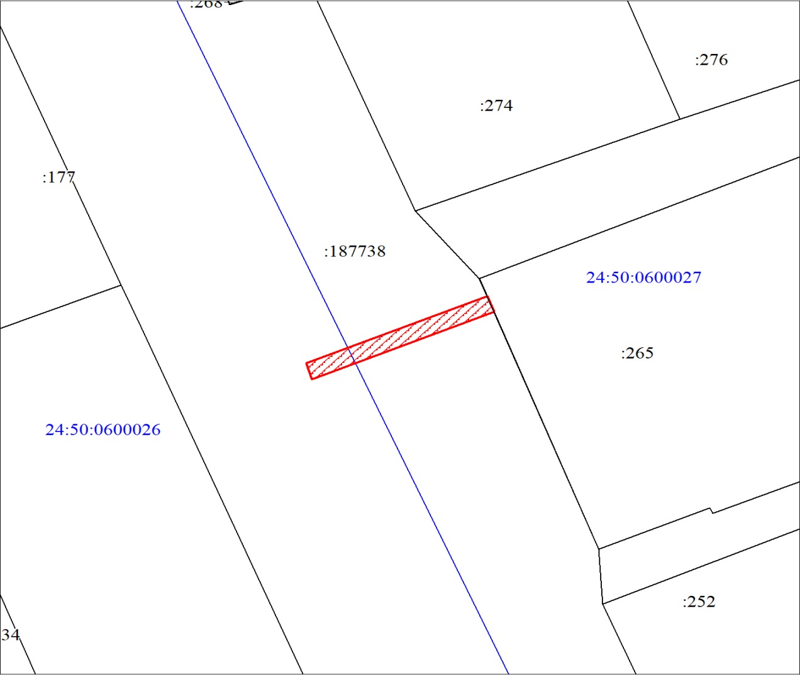
Масштаб 1:500
Условные обозначения:
 | – испрашиваемая часть земельного участка для строительства водопроводной сети.

